### Immagine 2

### DOTT. M. NEMATI FARD

###### MEDICO CHIRURGO

SPECIALISTA IN CHIRURGIA GENERALE VIA Verona, 13 - 079-232340 SASSARI

CERTIFICATE IN COLOPROCTOLOGY

(S.M.H) LONDON E-Mail: mnemati@tiscalinet.it

NOME: ....................................................................................................... DATA DI NASCITA………………………………………………

INDIRIZZO: ……………………………………..................................... TEL: ……………………………………………………………,.

PROFESSIONE: ……………………………………………………….. MEDICO CURANTE: ………………………………………..…...

ANAMNESI COLOPROCTOLOGICA

FAMILIARITA’ PER TUMORI O POLIPI GASTROINTESTINALI: (SI ) (NO)

MALATTIE PRECEDENTI: …………………………………………………………………………………………………............................................

………………………………………………………………………………………………………………………………………………………………

TERAPIA IN ATTO: ………………………………………………………………………………………………….........................................................

CONSUMO DI FIBRE ( 0 ) ( 1 ) ( 2 ) ( 3 ) ( 4 )

ALVO ( ) NORMALE ( ) STITICO ( ) DIARROICO

RETTORRAGIA ( )SI ( ) NO ( ) OCCASIONALE

ESAME CLINICO COLOPROCTOLOGICO

ADDOME:

…………………………………………………………………………………………………………………………………………………………...….

LIFONODI INGUINALI : ………………………………………………………………………………………………………………………………..

ISPEZIONE DEL PERINEO: ……………………………………………………………………………………………………………………………..

RIFLESSO ANOCUTANEO ( ) NORMALE ( ) DEBOLE ( ) ASSENTE

ESPLORAZIONE RETTALE : ……………………………………………………………………………………………………………………………

CONTRAZIONE VOLONTARIA DELL’APPARATO SFINTERIALE ( ) BUONA ( ) SCARSA ( ) ASSENTE

CONTRAZIONE VOLONTARIA DEL PUBO RETTALE ( ) BUONA ( ) SCARSA ( ) ASSENTE

ANELLO SFINTERICO ( ) COMPLETO ( ) INCOMPLETO

ESAME ANOSCOPICO

……………………………………………………………………………………………………………………………………..……………..………....

…………………………………………………………………………………………………………………………………..………..…………………

CONCLUSIONI DIAGNOSTICHE : ………………………………………………………………………………………………………………

………………………………………………………………………………………...…………………………………………………………………….

TERAPIA CONSIGLIATA : ……………………………………………………………………………………………………………………….......

ESAMI CONSIGLIATI ……………………………………………………………………………………………………………………………………

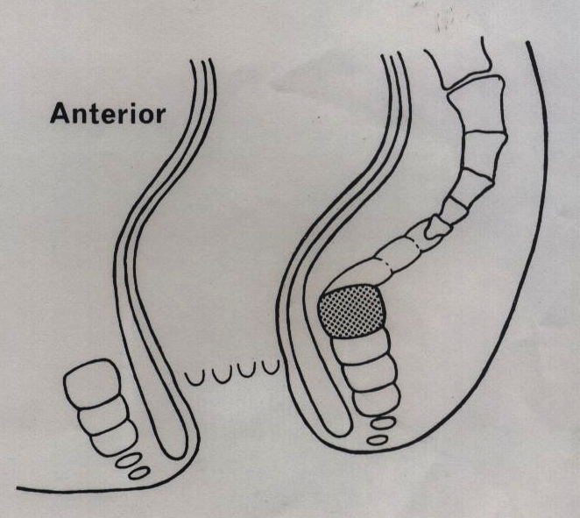 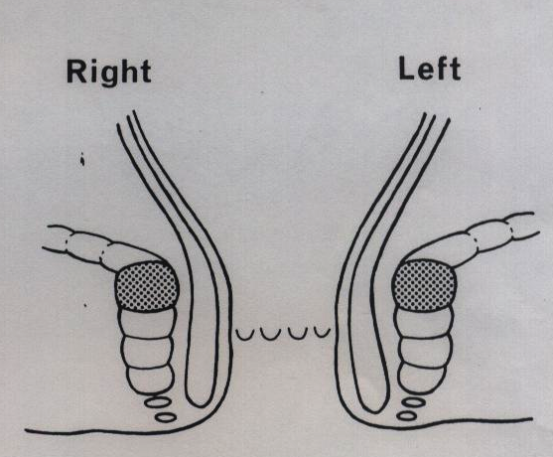 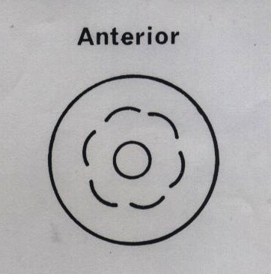

…………………… LI ….………………. IL MEDICO…………………………………..